例程说明
- 实现功能：
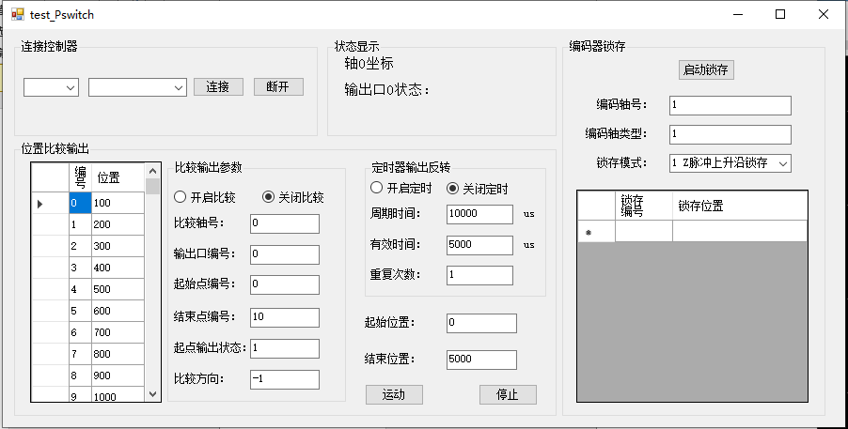
- 硬件位置比较输出功能。通过设置比较位置实现精准级别的位置输出，可以实现运动中点胶，飞拍，等功能。实现波形效果如下图。
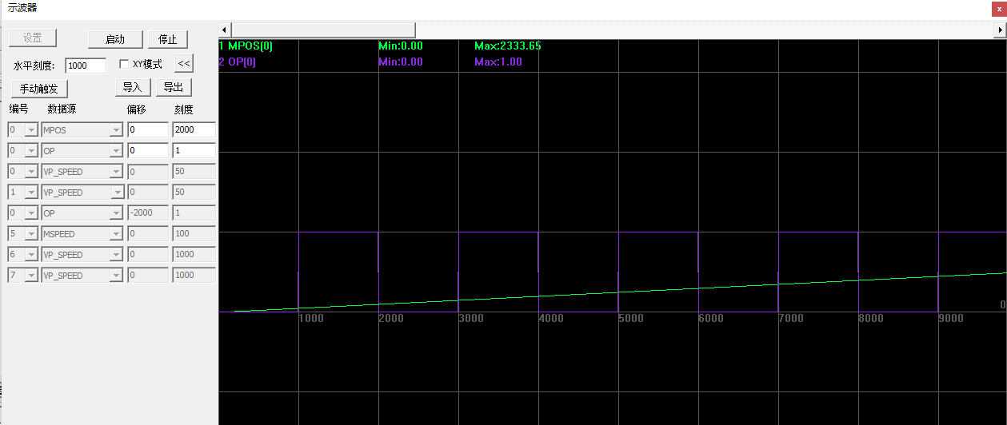
- 硬件级别的输出口定时器反转，可以实现输出口实现固定频率的高速脉冲波。实现效果如下图。
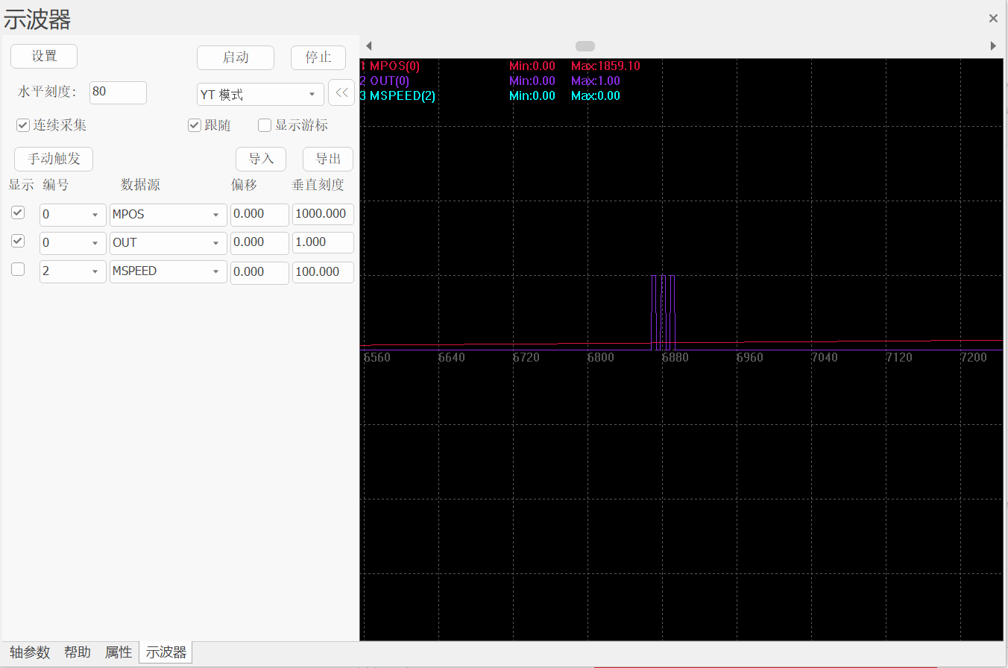
三,高速运动编码器位置锁存，在运动过程中实现色标信号/Z相信号触发时实际编码器位置。

2、主要调用函数：
链接控制器：
ZAux_OpenCom //串口方式连接控制器
ZAux_SearchEthlist //搜索当前网段下IP地址
ZAux_OpenEth /以太网链接控制器

位置比较输出：
ZAux_Direct_SetTable //修改TABLE数组参数，设置比较位置
ZAux_Direct_HwPswitch2 //硬件位置比较输出
ZAux_Direct_HwTimer //硬件定时器输出

编码器位置锁存：
ZAux_Direct_Regist //启动编码器锁存
ZAux_Direct_GetMark //获取锁存通道0触发状态
ZAux_Direct_GetMarkB //获取锁存通过1触发状态
ZAux_Direct_GetRegPos //获取通道0锁存位置
ZAux_Direct_GetRegPosB //获取通道1锁存位置
ZAux_Direct_GetParam //获取轴参数

3、操作步骤：
一 硬件位置比较输出功能
1、通过网口/串口/PCI/LOCAL链接到指定IP的控制器；
2、点击开启比较，开启硬件位置比较输出并输入相关参数即可
3、点击开启定时，开启定时器输出反转并输入相关参数
4、输入开始位和结束位后点击开始后即可

二 编码器锁存功能
1、通过网口/串口/PCI/LOCAL链接到指定IP的控制器；
2、输入编码器轴号
3、下拉框选择对应的锁存模式
4、点击锁存启动即可
4、效果展示：
一 硬件位置比较输出功能
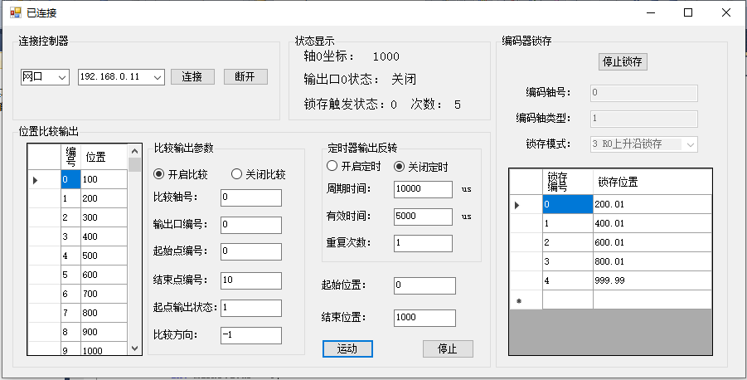
当按照如上图进行设置开启硬件位置比较输出功能的时候，可以在状态显示栏里面观察到轴0运动状态和输出口0的状态变化，除了通过软件观察还可以如下图通过Rtsys软件中的示波器动态观察轴变化和输出口状态。
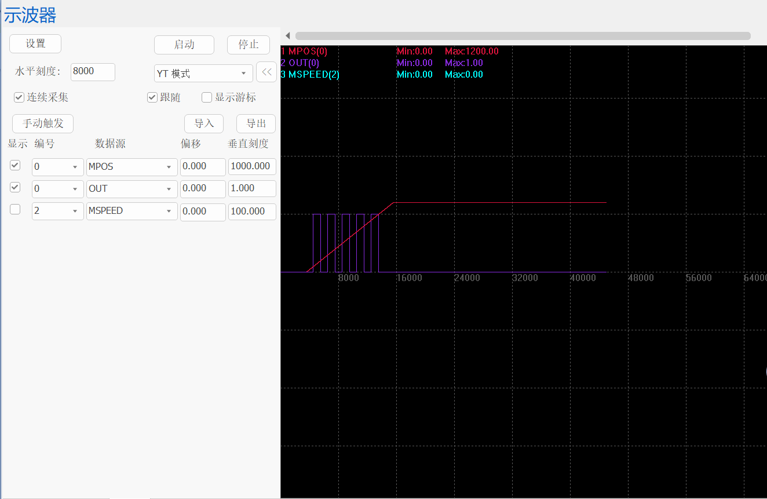
二 定时器反转功能
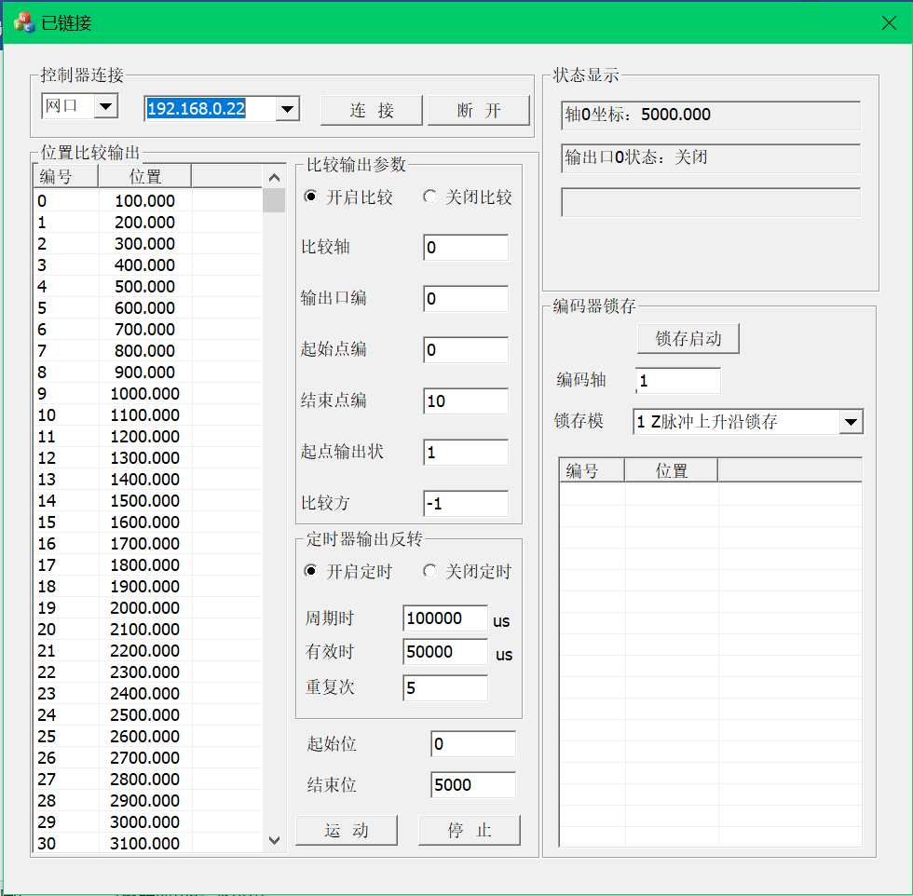
当按照如上图进行设置打开定时器并设置有效时间和周期时间在点击运动，可以通过右上角的输出口0状态显示和轴0坐标位置进行观察定时器输出反转效果 除了通过上位机界面还可以通过Rtsys软件中示波器进行动态观察
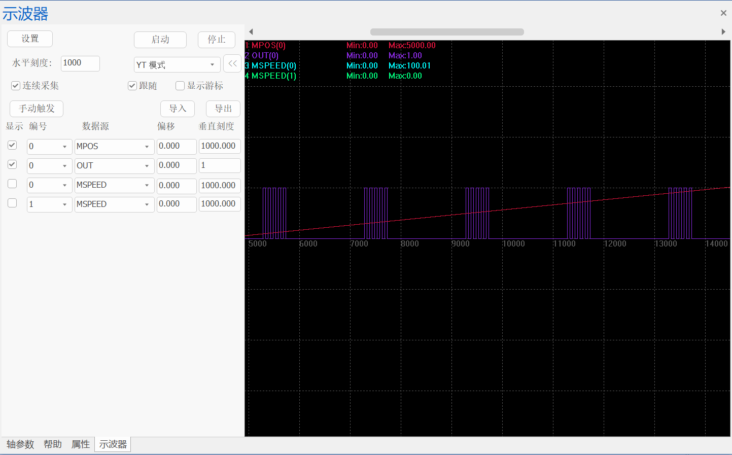
三 锁存功能
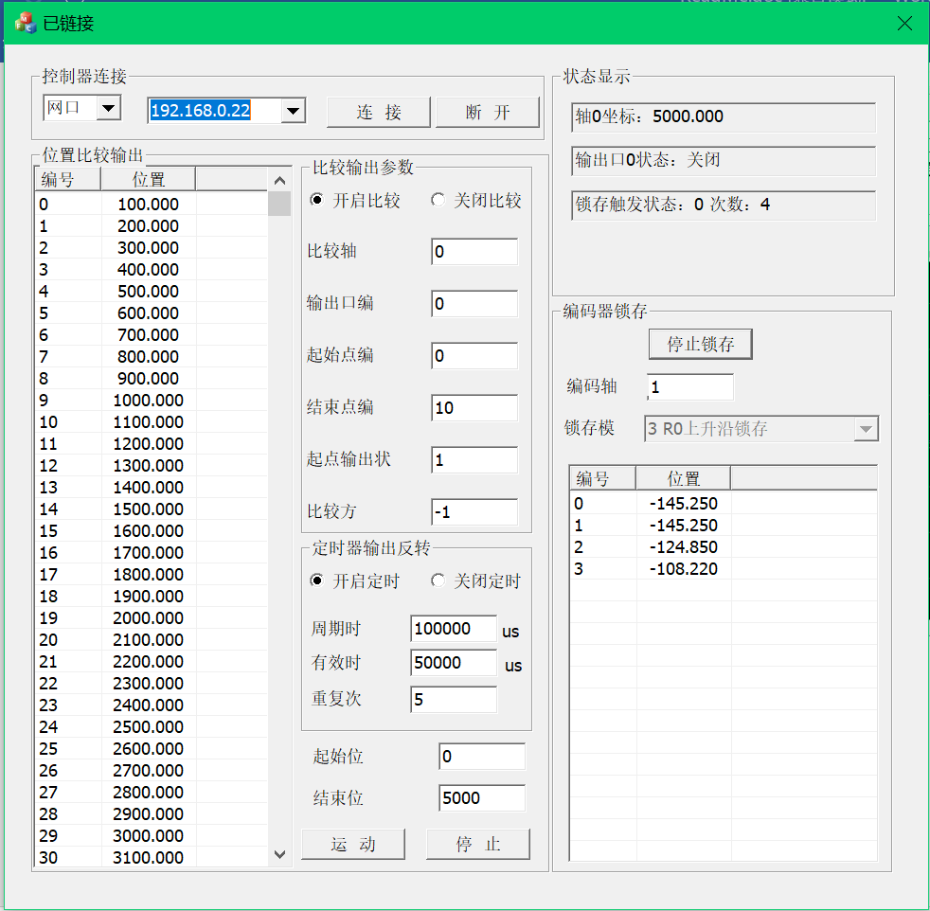
当如上图设置轴1为编码器轴并且设置锁存模式为3，点击启动锁存后可以通过右上角的锁存触发次数和右下角的列表观察锁存的次数和对应的位置

